第十一章 汇编语言程序与C程序的连接
汇编语言程序具有占用存储空间小、运行速度快、能直接控制硬件等特点，因而在有些场合汇编语言是不可缺少的。但是，汇编语言程序的编写和调试比高级语言复杂，如果将汇编语言与高级语言的优势结合起来，将汇编语言程序与高级语言程序的连接，完成一个完整程序的开发，将提高程序的开发效率，同时也保证程序的执行效率。本章以VC ++6.0为例，说明汇编语言与高级语言的连接方法。
汇编程序与C程序的连接方法有两种，一种是直接在C程序中插入汇编语句(inline assembly，内嵌汇编)，另一种是C程序调用汇编语言编写的外部过程。

11.1 内嵌汇编
内嵌汇编就是将汇编语言程序直接插入高级语言程序中。在 Visual C++ 中，内嵌汇编的使用方法简单，不需要额外编译器和链接器，VC++环境中的编译器可以自动编译内嵌汇编代码，因而不必配置诸如 MASM 一类的独立汇编工具。内嵌汇编程序的编写也比较简单，汇编指令可以访问C程序中定义的变量以及函数。

11.1.1内嵌汇编示例及优势分析
下面先看一个简单的例子，该例子计算从1累加到100的和，并且显示出和。
#include <stdio.h>
int main(int argc, char* argv[])
{
int sum;
sum=0;
__asm {
mov eax,sum ; eax 用来存放和
mov ebx,1 ; ebx 为循环计算器
L1:
cmp ebx,100
jg L2
add eax,ebx
inc ebx
jmp L1
L2:mov sum,eax
}
printf("%d\n",sum);
return 0;
}
在上面的例子中，直接访问了C程序中的变量sum。
将上面的程序直接用C语言编写如下。
#include <stdio.h>
int main(int argc, char* argv[])
{
int i,sum;
sum=0;
for (i=1;i<=100;i++)
sum+=i;
printf("%d\n",sum);
return 0;
}
在VC++6.0中，在调试状态下，可以看到语句生成的汇编代码如图11.1所示。
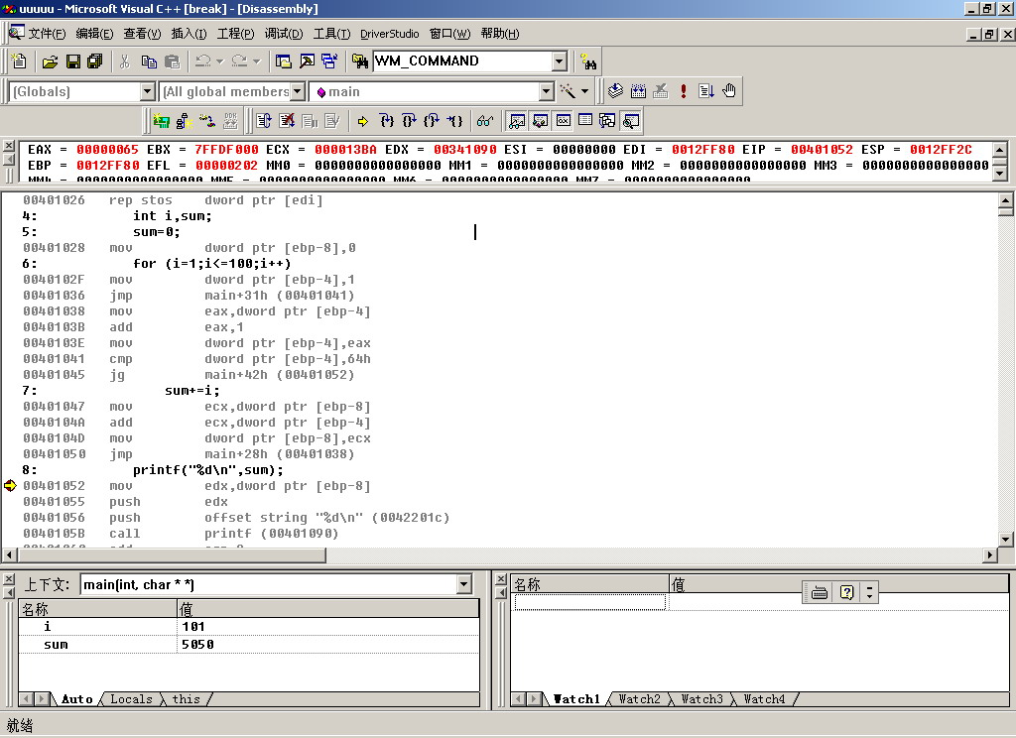
图11.1 VC集成环境自动生成的汇编代码
操作提示：在调试程序时，可以先设置一个断点，然后单击“组建/开始调试/Go”或者直接按F5键。在出现的调试工具窗中单击“Disassembly”，即图11.2所示第二排最右边的图标。如果未出现图11.2所示的调试工具窗口，则单击VC的“工具/定制”菜单，在定制窗口的“工具栏”选项卡中选中“调试”即可。具体的操作界面可以参看第8章。
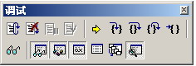
图11.2 调试工具
在图11.1可以看到，在每一条C语言下，有一段汇编指令，这就是VC++6.0自动编译后的结果。具体代码如下：
5: sum=0;
00401028 mov dword ptr [ebp-8],0
6: for (i=1;i<=100;i++)
0040102F mov dword ptr [ebp-4],1
00401036 jmp main+31h (00401041)
00401038 mov eax,dword ptr [ebp-4]
0040103B add eax,1
0040103E mov dword ptr [ebp-4],eax
00401041 cmp dword ptr [ebp-4],64h
00401045 jg main+42h (00401052)
7: sum+=i;
00401047 mov ecx,dword ptr [ebp-8]
0040104A add ecx,dword ptr [ebp-4]
0040104D mov dword ptr [ebp-8],ecx
00401050 jmp main+28h (00401038)
以上代码中，“sum=0;”，其汇编指令为“mov dword ptr [ebp-8],0”，这也说明了sum定义在堆栈中，并且其偏移地址为（ebp）-8。对于后面的“sum+=i;”编译结果是三条指令，即执行add前从堆栈中取得sum的值，再执行add，最后又要将结果送到sum对应的单元中去。显然在一个循环中，直接使用累加器更快，在循环结束时，将累加结果存放到相应单元即可。
有兴趣的读者可以使用GetSystemTime等函数获取求和程序段运行前后的时间，进行比较。不过循环的次数要加得足够大，才能看出差别，因为目前的机器速度很快，也有很多缓存技术，简单的小程序分辨不出差别。
在一个较大规模的程序中，对于运行次数很多的部分，或是运行速度要求很高的部分，可以采用汇编语言编写，以满足实时性要求。当然，对于直接访问计算机硬件而高级语言未提供相应语句的部分也可能需要采用汇编语言编写。

11.1.2 内嵌汇编语法及用法示例
内嵌汇编程序和一般的汇编程序段并没有太大的差别，汇编指令它可以出现在任何允许 C/C++ 语句出现的地方，只需要在汇编指令前加上__asm（asm的前面有两个下划线），具体形式有两种，一种是将一段汇编语句指令用“{}”括起来，前面加上__asm ，如：
__asm
{
汇编语言指令
}
另一种方法是在每条汇编指令之前加 __asm 关键字，例如：
__asm mov eax, sum
__asm mov ebx, 1
在内嵌汇编中可以使用汇编语言的注释，即以“;”开头到行尾的部分为注释，另外也可以使用 C/C++ 风格的注释。
内嵌汇编不是宏汇编，不能使用 MASM 宏指示符（MACRO、REPT、IRC、IRP 和 ENDM）和宏操作符（<>、!、&、% 和 .TYPE）；也不能使用 MASM 指示符和操作符来定义数据对象。例如，__asm 块中不允许 MASM 中的定义指示符（DB、DW、DD、DQ、DT 等），也不允许使用 DUP 和 THIS 操作符。MASM 中的结构和记录不再有效，内嵌汇编不接受 STRUC、RECORD等。
在内嵌汇编指令中，不可避免的要访问C语言中定义的变量。在前面的例子中，可以看到访问一般的简单变量很简单。下面给出访问数组元素和结构成员的访问。
1. 访问数组元素
设有数组：int iArray[5];
如果要将iArray的第二个元素的值置为10，可以使用如下指令：
__asm MOV iArray[2 * TYPE int], 0
注意 如果将上面的指令写成：
__asm MOV iArray[2], 10
执行的结果不是将第二个元素的值置为10，而是将iArray＋2为首地址的双字节单元中的内容改成0000000A。通过下面一段程序我们可以分析目的操作操作数地址和单元类型。
for (int i=0;i<5;i++) iArray[i]= -1;
__asm mov iArray[2], 10
printf(“%d %d %d”,iArray[0],iArray[1],iArray[2]);
可以看到三个数分别为：720895、－65536和－1。
提示 执行for语句后，以iArray为起始地址的十二个字节单元内容依次为：
FF FF FF FF FF FF FF FF FF FF FF FF
执行“ MOV iArray[2],10”后，相应单元的内容为：
FF FF 0A 00 00 00 FF FF FF FF FF FF
000AFFFFH = 720895，FFFF0000H = -65536，FFFFFFFFH＝－1。
在内嵌汇编中，可以用 LENGTH、SIZE 和 TYPE 来获取 C/C++ 变量和类型的大小。LENGTH 操作符用来取得 C/C++ 中数组的元素个数，对于非数组类型的变量，返回的结果为 1。TYPE 操作符可以返回 C/C++ 类型和变量的大小，如果变量是一个数组，则得到的是数组中单个元素的大小。SIZE 操作符可以获取 C/C++ 变量的大小，一个变量的大小是 LENGTH 和 TYPE 的乘积。
在上例中，“TYPE int”的结果为4。
2．结构成员的访问
内嵌汇编中可以使用C/C++ 中的类、结构或者枚举成员。
假设定义了一个结构MYTYPE：
struct MYTYPE{
int age;
char name[10];
};
在程序中分别声明一个MYTYPE类型的全局变量gVar和一个局部变量lVar,则以下访问方式均可：
方式一：mov gVar.age, 10
mov lVar.age, 20
方式二：
mov ebx, offset gVar;
mov [ebx] MYTYPE.age, 10; 或者 mov [ebx]gVar.age, 10
lea ebx, lVar
mov [ebx] MYTYPE.age, 20 或者 mov [ebx]lVar.age, 20
注意 对于全局变量，可以要采用OFFSET得到变量的偏移地址，也可以使用LEA指令来装载偏移地址；对于局部变量，则需要使用LEA来获取变量的偏移地址。
3．调用 C/C++ 函数
内嵌汇编中可以调用C/C++函数。下面给出了一个调用printf函数的例子。
#include <stdio.h>
char szFormat[] = "%s %s\n";
char szHello[] = "Hello";
char szWorld[] = " world";
void main()
{
printf("%s %s\n", szHello, szWorld); //c语法的的printf函数调用
__asm
{
push offset szWorld
push offset szHello
push offset szFormat
call printf
add esp, 12 ;栈顶指针恢复到压入参数前的位置
}
}
在调用一个函数时，主要要解决三个问题，一是参数压入堆栈的顺序，二是函数执行完后堆栈的处理，三是返回结果的获取。调用声明为 __cdecl 方式的 C/C++ 函数时，函数的参数将从右到左依次压入堆栈，最后这个堆栈的清理工作是由调用者来完成，而不是由被调用的函数来完成。在上例中，最先将szWord的偏移地址压入堆栈，接着将szHello的偏移地址压入堆栈，最后是将显示格式字符串的地址压入堆栈。参数是三个双字，占12个字节。在调用函数后，执行了“add esp,12”将esp加12，清除堆栈中参数。出口参数的返回与eax寄存器有关。32位返回值由eax寄存器返回。如果返回值小于32位，则扩展为32位之后，由eax寄存器返回；如果返回值大于32位，则由edx:eax寄存器返回，其中,低32位存放在eax中，高32位存放在edx中。在上面的例子中，没有取返回结果。
说明 默认情况下，函数申明为__cdecl 方式。若最后不正确的调整esp的情况，则程序运行将出现问题。
printf函数的返回值为int类型，表明显示字符的个数。可以在“add esp,12”后增加语句“mov num,eax”（假设num是在前面定义的一个int类型变量）。
4．调用Windows API函数
调用Windows函数与调用C语言函数非常相似，只不过大多数 Windows API 函数均为 __stdcall 调用方式（除 wsprintf 等几个之外）。在调用 __stdcall 方式的函数前，也是从右到左，依次将各个参数压入堆栈，但是在调用函数后，不需要调用者清除堆栈。因为这种函数的返回指令是 RET n，会自动清除堆栈。
下面给出了一个显示消息对话框的程序：
#include <windows.h>
char szText[] = "you can see in text";
char szCaption[] = "title";
void main()
{
MessageBox(NULL,szText,szCaption,MB_OK | MB_ICONINFORMATION);
__asm
{
push MB_OK OR MB_ICONINFORMATION
push offset szCaption
push offset szText
push NULL
call dword ptr [MessageBox] ;不直接调用MessageBox，
;而是调用重定位过的函数地址
}
}
内嵌汇编中不能调用C++ 的成员函数。
更多有关内嵌汇编指令的说明请参见MSDN的帮助“inline assembly”。

11.2 VC++调用汇编语言子程序
在VC++程序中，不仅可以内嵌汇编语言程序，也可以调用汇编语言编写的子程序。下面我们给出一个具体的示例,主程序c_asm.c用C语言编写，子程序dif.asm用汇编语言编写。
下面的程序（c_asm.c）用于显示两个整数的差：
#include <stdio.h>
extern "C" int dif(int,int);
void main()
{
printf(" 700 – 300 = %d\n",dif(700,300));
}
dif函数（子程序）在dif.asm中定义，dif.asm程序如下：
.386
.model flat, c
.code
public dif
dif proc
push ebp
mov ebp, esp
mov eax, [ebp+8]
sub eax, [ebp+12]
pop ebp
ret
dif endp
end
对于dif.asm 执行如下的编译操作：
ml /c /coff dif.asm
- 在VC++6.0环境中建立一个工程项目文件，并将C语言主函数源文件c_asm.c和dif.obj加入到工程项目文件中，就可以编译、连接和运行了。
运行该程序，可以看到结果：700 － 300 ＝ 400
由上面的例子可以看到，VC＋＋调用汇编语言编写的函数与调用用C语言编写的函数基本相同。下面对VC++调用汇编语言子程序的几个问题进行说明。
- VC++程序中调用非C语言函数的说明
当VC＋＋程序调用非C语言的函数或子程序时，要在C程序中对外部的函数进行说明（linkage－specification）。在上面的例子中，说明语句为
extern “c” int dif(int, int);
如果有多个函数需要说明，例如，还要说明“int max(int,int)”，可以写成如下形式：
extern “c” int dif(int, int);
extern “c” int max(int, int);
也可以写成如下形式：
extern “c” {
int dif(int, int);
int max(int,int);
}
2. 汇编语言中的函数说明
在汇编语言程序中，需要指明函数的语言类型。说明语言类型可以使用存储模型说明伪指令MODEL。MODEL的语句格式为：
.MODEL 存储模型 [,语言类型] [,系统类型] [,堆栈选项]
其中,存储模型为flat、small等；语言类型为C、PASCAL或STDCALL等。
在汇编语言程序中语言类型应选择为C。例如,上例中的“.model flat, c”。如果语言类型不是C，在连接的时候会指出错误“unresolved external symbol _dif”。
3. 参数传递
VC++程序在调用汇编语言编写的函数时，根据前面的约定，由调用者从右到左依次将各参数压入堆栈。除了数组参数是传送地址外，其它参数压入堆栈的是参数的值。并且无论参数是多少位的整数，都将扩展为32位的整数。所有被传送的地址参数都是32位的偏移地址，即在堆栈中占4个字节。
出口参数的返回与EAX寄存器有关。32位返回值由EAX寄存器返回。如果返回值小于32位，则扩展为32位之后，由EAX寄存器返回；如果返回值大于32位，则由EDX:EAX寄存器返回，其中低32位存放在EAX中，高32位存放在EDX中。
汇编语言程序从堆栈中取数据时，编程者一定要很清楚的知道各参数在堆栈中的位置。为了解决参数所在位置的计算问题，较高版本的汇编程序提供了支持参数的函数定义形式。对于上面的dif.asm可以改写成如下的程序：
.386
.model flat,c
.code
public dif
dif proc par1:dword, par2:dword
mov eax, par1
sub eax, par2
ret
dif endp
end
如果将dif的定义改成 void dif(int,int,int *)，即第三个参数为存放两个数差的地址，则dif.asm可以修改成如下程序：
.386
.model flat,c
.code
public dif
dif proc par1:dword, par2:dword, par3:DWORD
mov eax, par1
sub eax, par2
mov ebx, par3
mov [ebx],eax
ret
dif endp
end
相应的主程序修改如下：
#include <stdio.h>
extern "c" void dif(int,int,int *);
void main()
{
int x;
dif(700,300,&x);
printf(" 700 – 300 = %d\n",x);
}
需要说明的是，不同的C语言环境在汇编语言混合编程时有些差别。需要读者在实践时查阅相应的资料。

